- Translations et cercle
- Reproduis ce dessin en vraie grandeur sachant que OA  3 cm et que les points A, O et C, d’une part, et les points B, O et D, d’autre part, sont alignés.
A
B
C
D
O

×
×
×
×
×
×
×
A
B
E
F
D
C
O
- Démontre que ABCD est un rectangle.
Dans le quadrilatère ABCD, les diagonales (AC) et (BD) sont de même longueur et se coupent en leur milieu. Or si un quadrilatère a des diagonales qui se coupent en leur milieu et sont de même longueur, alors c’est un rectangle.
Donc ABCD est un rectangle.
- Place sur le dessin, le point E image du point O par la translation qui transforme B en A.
- Place le point F image du point O par la translation qui transforme D en C.
- Montre que les points A, B, C, D, E, F sont sur un même cercle que tu préciseras.
D’après le codage de la figure initiale, OAB et OCD sont des triangles équilatéraux. OA = OB = OC = OD. Les points A, B, C et D sont sur le cercle de centre O et de rayon OA = 3 cm
Puisque E est l’image de O par la translation qui transforme B en A, OE = BA = 3 cm. De même, OF = DC = 3 cm.
Ainsi, E et F sont également sur le cercle de centre O et de rayon OA = 3 cm.
- À partir du segment [EF], construis un triangle EFG, rectangle en E tel que EF  EG  3 cm.
- Place le point K image de F par la symétrie de centre E.
E
F
×
K
J
G
×
×
- Par quelle translation le point K est-il l’image du point E ?
Par la translation qui transforme F en E.
- Place le point J image de G par la translation qui transforme F en E.
- Quelle est la nature du triangle JKE ? Justifie.
JKE est l’image du triangle GEF par la translation qui transforme F en E. GEF et JKE sont donc superposables. Or GEF est isocèle et rectangle en E. Donc JKE est isocèle et rectangle en K.
- Justifie que EK = KJ = JG = EG puis déduis-en que le quadrilatère JGEK est un carré.
On sait que EF = EG et on a vu que JKE est l’image de GEF par la translation qui transforme F en E. Donc EF = EG = EK = KJ = JG.
Comme (KE) et (JG) sont parallèles, de même que (KJ) et (EG), JGEK est un parallélogramme. De plus, Or si un parallélogramme a 4 côtés de même longueur et un angle droit, alors c’est un carré, donc JGEK est un carré.
- Calcule l’aire du triangle EFG puis déduis-en l’aire du triangle JKE.
A_{EFG} = cm². La translation conserve les aires, donc A_{JKE} = 4,5 cm²
- Sans autres calculs d’aire, déduis-en l’aire du quadrilatère FGJK. Justifie.
A_{FGJK} = A_{EFG} + A_{JGEK} = A_{EFG} + 2 × A_{JKE}
A_{FGJK} = 4,5 + 2 × 4,5 = 13,5 cm²
- ABC est un triangle et M un point à l’extérieur du triangle. On considère la translation T qui transforme A en M.
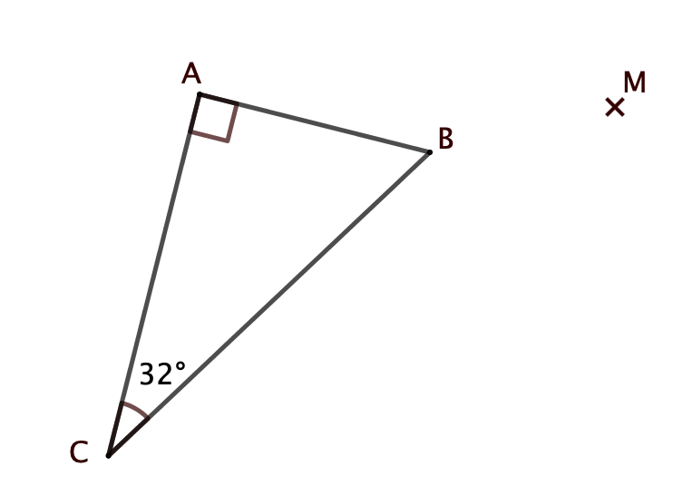
B
M
A
C
32°
×
N
32°
×
P
- Construis le point N, image de B par la translation T.
- Construis le point P, image de C par la translation T.
- Quelle est la nature du triangle MNP ? Justifie.
D’après le codage de la figure, ABC est rectangle en A. Le triangle MNP est l’image du triangle ABC par la translation T. Or la translation conserve les angles, donc MNP est rectangle en M.
- Quelle est la mesure de l’angle ? Justifie.
Le triangle MNP est l’image du triangle ABC par la translation T et la translation conserve les angles donc
Dans un triangle rectangle les angles aigus sont complémentaires donc :

- ABC est un triangle isocèle en A et D est l’image du point A par la translation qui transforme B en C.

a. Fais un schéma.

A
B
C
D
×
×
×
×

b. Quelle est la nature du quadrilatère ABCD ?
ABCD est un parallélogramme. En effet, si D est l’image de A par la translation qui transforme B en D, alors ABCD est un parallélogramme.

- ABCD est un parallélogramme tel que AB  2 cm ; AD  4 cm et AC  5 cm.
- Fais une figure.
×
D
A
×
×
×
×
×
×
B
C
E
F
G
4 cm
2 cm
5 cm
- Construis les points E, F et G images respectives de B, D et C par la translation qui transforme A en C.
- Justifie que AC = BE = DF = CG.
Puisque E, F et G sont les images respectives de B, D et C par la translation qui transforme A en C, AC = BE = DF = CG
- Démontre que BD = EF.
EFG est l’image du triangle BDC par la translation qui transforme A en C. Donc EFG et BDC sont superposables et BD = EF
- Déduis-en que le quadrilatère DBEF est un parallélogramme.
Puisque E et F sont les images respectives de B et D par la translation qui transforme A en C, alors DBEF est un parallélogramme.

